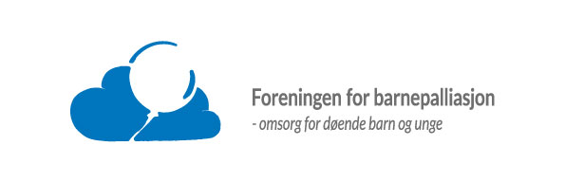
Ikke kommuniserende barns smerte sjekkliste.
Non-Communication Children’s Pain Checklist Revised
(NCCPC-R; Breau et al. 2002).
Dette verktøyet er oversatt til norsk. Instrumentet er utviklet for å måle smerte hos barn i alderen 3-18 år som ikke kan snakke, grunnet kognitive skader eller funksjonshemninger.
Det finnes i to versjoner. NCCPC-R er tiltenkt for bruk i hjemmet/boinstitusjon, mens NCCPC-PV er tiltenkt for bruk ved sykehusinnleggelser der barnet utsettes for ulike smertefulle inngrep og prosedyrer. Instrumentet er, ifølge instruksjonen, enkelt i bruk og krever ingen spesiell opplæring.

